Pressemitteilung
Bad Wildungen, 18.11.2020
Nachwuchs-Designwettbewerb
Jung-Tischler aus Altrip gewinnt Die Gute Form in Rheinland-Pfalz
Jakob Claußen aus Altrip hat den rheinland-pfälzischen Landesentscheid Die Gute Form gewonnen. Mit seinem Gesellenstück, einem Schreibtisch aus Kirschbaum, sicherte sich der Jung-Tischler den ersten Platz des Nachwuchs-Designwettbewerbs und wird das Land Rheinland-Pfalz im kommenden Jahr beim Bundesentscheid vertreten. Die Siegerehrung fand coronabedingt unter Ausschluss der Öffentlichkeit am 16. November 2020 bei Leyendecker HolzLand in Trier statt. Schirmherr des Wettbewerbs war der Präsident des Rheinland-Pfälzischen Landtags Hendrik Hering.
Unter dem Motto „Die Gute Form – Tischler gestalten ihr Gesellenstück“ veranstaltet der Landesinnungsverband des rheinland-pfälzischen Tischlerhandwerks Tischlerrheinland-pfalz jedes Jahr einen Nachwuchs-Designwettbewerb für junge Tischlerinnen und Tischler, die ihre Gesellenprüfung erfolgreich absolviert haben. Im Fokus stehen die Gesellenstücke des Branchennachwuchses, die von einer Fachjury vor allem unter dem Gesichtspunkt der zeitgemäßen Gestaltung bewertet werden. Jede Tischler-Innung aus Rheinland-Pfalz hatte im Vorfeld die Möglichkeit, ihre besten Gesellinnen und Gesellen für den Landesentscheid Die Gute Form 2020 zu nominieren – so qualifizierten sich insgesamt 17 Teilnehmerinnen und Teilnehmer für die Finalrunde in Trier.
Den ersten Platz sicherte sich der Altriper Jakob Claußen (Ausbildungsbetrieb: F. Jung Möbelschreinerei GmbH, Ludwigshafen), der die Jurymitglieder mit seinem Gesellenstück überzeugen konnte: „Ein reduziertes Möbel, das seinen besonderen Charakter aus der Linienführung bezieht. Der Schreibtisch hat von jeder Seite einen anderen Charakter und ist doch immer schlüssig in der Formgebung. Von der Nutzerseite her präsentiert er sich offen und filigran, fast wie ein Freischwinger, dessen Anmutung er reflektiert. Die Rückseite wirkt durch die graue Front mit den eingeschobenen Beinen fast schon monolithisch. Durch den gelungenen Materialmix aus grauem Fenix und Kirschholz hat das Möbelstück eine gleichzeitig moderne als auch wohnliche Ausstrahlung. Das Gestaltungskonzept ist schlüssig durchgehalten und entspricht in jeder Beziehung den Kriterien des Wettbewerbs Die Gute Form“, begründete die Jury ihr Urteil.
Den zweiten Platz belegte Josef Pinn aus Trier (Ausbildungsbetrieb: Norbert Brakonier Möbeltischlerei, Gusterath-Tal) mit seiner Sitzbank „Amos“, Dritter wurde
Mohammad Karoom aus Trier (Ausbildungsbetrieb: Schreinerei Adams GmbH, Trier) mit seinem Gesellenstück „Barschrank mit Koffertüren“. Von der Jury belobigt wurden außerdem der „Schreibtisch mit Klavierintarsien“ von Maximilian Fuchs (Ausbildungsbetrieb: Weber Innenausbau GmbH, Wittlich) sowie der „Schreibtisch“ von Marius Windhausen (Ausbildungsbetrieb: bulbaum GmbH, Bitburg).
Alle Gewinner durften sich darüber hinaus über Preisgelder freuen: Für den ersten Platz gab es 500 Euro, für den zweiten Platz 350 Euro und für den dritten Platz 200 Euro. Die beiden Belobigungen wurden mit jeweils 50 Euro prämiert. Zusätzlich erhielten die Teilnehmerinnen und Teilnehmer der Finalrunde professionelle Fotos ihrer Stücke sowie das Video-Grußwort des Landtagspräsidenten Hendrik Hering auf einem USB-Stick.
Überreicht wurden Urkunden und Geldpreise am Nachmittag des 16. November 2020 vom Landesinnungsmeister des rheinland-pfälzischen Tischlerhandwerks Stefan Zock und dem Geschäftsführer des Landesinnungsverbands des rheinland-pfälzischen Tischlerhandwerks Tischlerrheinland-pfalz Hermann Hubing.
Weitere Informationen unter www.leben-raum-gestaltung.de.
Insgesamt 3.607 Zeichen (inkl. Leerzeichen).
Fotos
Diese und noch weitere Fotos können unter diesem Link heruntergeladen werden:
https://www.leben-raum-gestaltung.de/presse/pressemitteilungen/gute-form-rlp-2020/

DGF_RLP_2020_Gewinner
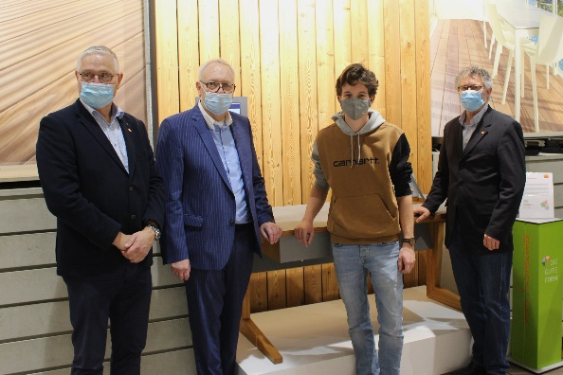
BU: Jakob Claußen (2.v.r.) gewann mit seinem Gesellenstück den Landesentscheid Die Gute Form in Rheinland-Pfalz. Hier zusammen mit Landesinnungsmeister Stefan Zock (r.), dem Obermeister der Schreiner-Innung Trier-Saarburg Rainer Adams (l.) und Tischerrheinland-pfalz-Geschäftsführer Hermann Hubing (2.v.l.).
Bildnachweis: Tischlerrheinland-pfalz

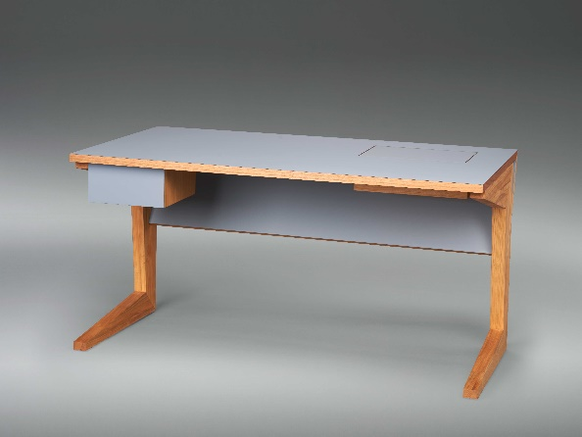
DGF_RLP_2020_Gewinner_Stueck
BU: Mit seinem Schreibtisch aus Kirschbaum gewann Jung-Tischler Jakob Claußen Die Gute Form 2020 in Rheinland-Pfalz.
Bildnachweis: Tischlerrheinland-pfalz/Fotograf Thomas Brenner

Pressekontakt
Matthias Nothnagel
Referent für Presse- und Öffentlichkeitsarbeit
Telefon: 05621 79 19 71
E-Mail: nothnagel@leben-raum-gestaltung.de

Fachverband Leben Raum Gestaltung Hessen/Rheinland-Pfalz
Tischlerrheinland-pfalz
Auf der Roten Erde 9
34537 Bad Wildungen

